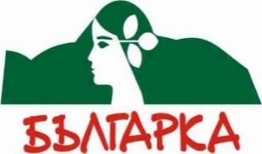Министерство на земеделието и храните

Изпълнителна агенция по горите

**ДИРЕКЦИЯ НА ПРИРОДЕН ПАРК „БЪЛГАРКА“**

гр.Габрово, ул. Чардафон №1,тел: 066 80 88 57,e-mail: dppbulgarka@abv.bg ; dppbulgarka@iag.bg

**ГОДИШЕН ОТЧЕТ**

**по Закона за достъп до обществена информация**

**за 2023 година на Дирекция на Природен парк „Българка“**

През 2023 година в Дирекция на Природен парк „Българка“ не са регистрирани заявления за достъп до обществена информация.

В Дирекция на Природен парк „Българка“ няма случаи, в който да не е отговорено на заявител (т.нар. мълчалив отказ).

ИНЖ. ЛИЛЯНА РАЙКОВА

*Директор на ДПП „Българка“*